Mẹo hạn chế gửi nhầm email Gmail trên Android
Tính năng tiện lợi này sẽ giúp bạn hạn chế việc vô tình gửi những email viết dở và/hoặc bất kỳ email nào khác bạn chưa sẵn sàng gửi đi.
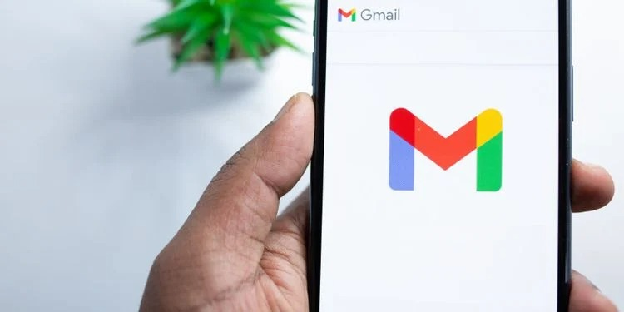
Một trong những cách hạn chế gửi nhầm email Gmail là bật hộp thoại xác nhận trước khi gửi email. May thay, ứng dụng Gmail trên Android cung cấp sẵn tùy chọn này.
Cách hoạt động của tính năng này khá đơn giản. Đầu tiên, bạn bật một tùy chọn trên ứng dụng Gmail trên smartphone Android. Sau đó, khi bạn soạn một email mới trên ứng dụng này và bấm nút Send (Gửi), một hộp thoại sẽ xuất hiện yêu cầu bạn xác nhận lần cuối trước khi gửi email.
Rất tiếc, ở thời điểm viết bài, tùy chọn hiển thị hộp thoại xác nhận lần cuối trước khi gửi email chỉ có mặt trên ứng dụng Gmail dành cho Android. Ứng dụng Gmail dành cho iPhone và iPad hiện vẫn chưa cung cấp tính năng này.
Sau đây là hướng dẫn chi tiết cách bật hộp thoại xác nhận trước khi gửi email Gmail trên Android.
Đầu tiên, bạn mở ứng dụng Gmail trên smartphone Android.
Từ màn hình chính của ứng dụng, bạn bấm nút hình ba thanh ngang ở góc trên bên trái.
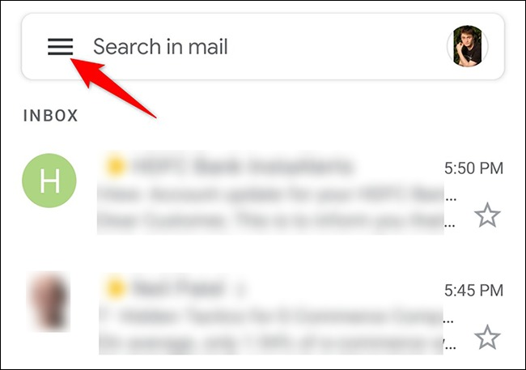
Ở trình đơn mở ra, bạn cuộn xuống dưới và chọn Settings (Cài đặt).
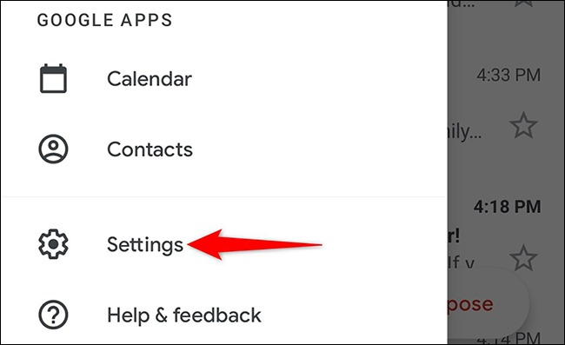
Tại trang Settings (Cài đặt), bạn chọn General Settings (Cài đặt chung).
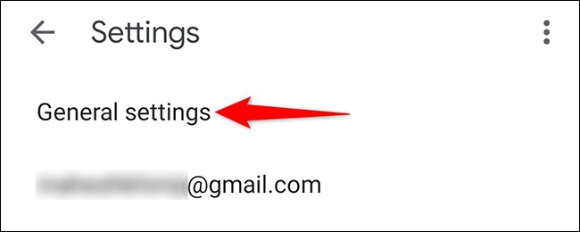
Di chuyển xuống dưới trên trang General Settings (Cài đặt chung). Sau đó, tại phần Action Confirmations (Xác nhận hành động) ở dưới cùng, bạn đánh dấu chọn vào hộp kiểm nằm bên phải tùy chọn Confirm Before Sending (Xác nhận trước khi gửi).
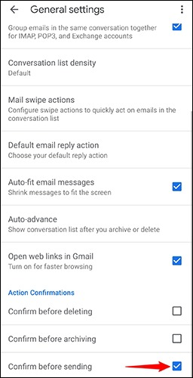
Kể từ bây giờ trở đi, khi bạn bấm nút email, Gmail sẽ hiển thị hộp thoại xác nhận lần cuối trước khi email được gửi đi. Để email thực sự được gửi đi, bạn sẽ phải bấm nút OK tại hộp thoại này.
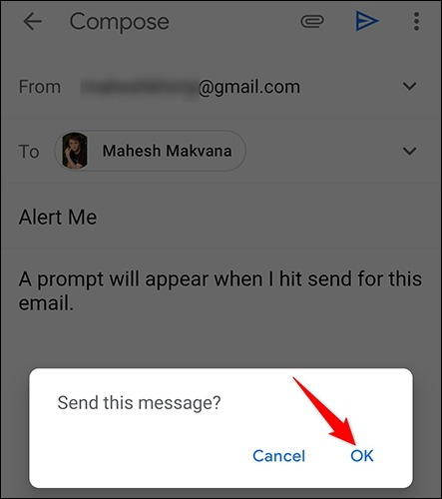
Tính năng tiện lợi này sẽ giúp bạn hạn chế việc vô tình gửi những email viết dở và/hoặc bất kỳ email nào khác bạn chưa sẵn sàng gửi đi. Rất hữu ích.
Ca Tiếu/Bành Lê
https://www.howtogeek.com/750168/how-to-avoid-accidentally-sending-emails-in-gmail-on-android/

